
หน่วยการเรียนรู้ที่ ๒
สุดสาครเข้าเมืองการะเวก (๑)

พระอภัยมณี ตอน กำเนิดสุดสาคร

แผนการจัดการเรียนรู้ที่ ๔
ชั้นประถมศึกษาปีที่ ๔ เวลา ๑ ชั่วโมง

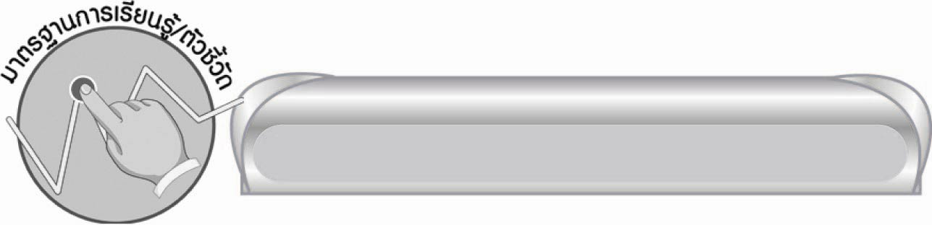
มาตรฐานการเรียนรู้/ตัวชี้วัด

มาตรฐานการเรียนรู้
มาตรฐาน ท ๑.๑ ใช้กระบวนการอ่านสร้างความรู้และความคิดเพื่อนำไปใช้ตัดสินใจ แก้ปัญหาในการดำเนินชีวิต และมีนิสัยรักการอ่าน
ตัวชี้วัด
ท ๑.๑ ป. ๔/๖ สรุปความรู้และข้อคิดจากเรื่องที่อ่านเพื่อนำไปใช้ในชีวิตประจำวัน


จุดประสงค์การเรียนรู้สู่ตัวชี้วัด

๑. บอกเหตุการณ์ของเรื่อง พระอภัยมณี ตอน กำเนิดสุดสาคร (K)
๒. ถอดคำประพันธ์เรื่อง พระอภัยมณี ตอน กำเนิดสุดสาคร เป็นความเรียงที่ได้ใจความสำคัญ (P)
๓. เห็นคุณค่าของวรรณคดีไทย (A)


สาระสำคัญ

เรื่องพระอภัยมณีเป็นนิทานคำกลอนที่ผู้แต่งสอดแทรกข้อคิดและคุณธรรมต่าง ๆ
สามารถนำไปประยุกต์ใช้ในชีวิตจริงได้

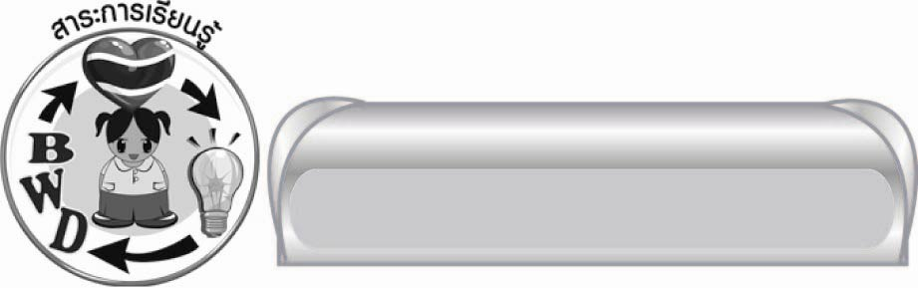
สาระการเรียนรู้

บทร้อยกรองเรื่อง พระอภัยมณี ตอน กำเนิดสุดสาคร


สมรรถนะสำคัญของผู้เรียน
๑. ความสามารถในการสื่อสาร
๏ ทักษะการอ่าน
๏ ทักษะการเขียน
๏ ทักษะการฟัง การดู และการพูด
๒. ความสามารถในการคิด
๏ การให้เหตุผล
๏ การสังเคราะห์
๏ การสรุปความรู้
๏ การประเมินค่า
๓. ความสามารถในการแก้ปัญหา
๔. ความสามารถในการใช้ทักษะชีวิต


คุณลักษณะอันพึงประสงค์

มุ่งมั่นในการทำงาน
ตัวชี้วัดที่ ๖.๑ ตั้งใจและรับผิดชอบในการปฏิบัติหน้าที่การงาน
ตัวชี้วัดที่ ๖.๒ ทำงานด้วยความเพียรพยายามและอดทนเพื่อให้งานสำเร็จตามเป้าหมาย


ชิ้นงานหรือภาระงาน (หลักฐาน ร่องรอยแสดงความรู้)

-


คำถามท้าทาย

นักเรียนจะนำข้อคิดจากเรื่อง พระอภัยมณี ตอน กำเนิดสุดสาครไปแนะนำให้ผู้อื่นนำไปใช้ได้อย่างไรบ้าง


การจัดกิจกรรมการเรียนรู้

๑. ครูและนักเรียนร่วมกันสนทนาแสดงความคิดเห็น เพื่อทบทวนเรื่องที่ได้เรียนเมื่อชั่วโมงที่แล้ว โดยครูใช้คำถามกระตุ้นความคิด ดังนี้
๏ เมื่อตอนที่แล้วมีเหตุการณ์สำคัญใดเกิดขึ้นในเรื่อง พระอภัยมณี ตอน กำเนิดสุดสาคร (ตัวอย่างคำตอบ สุดสาครจับม้านิลมังกรได้)
๏ สุดสาครจับม้านิลมังกรได้ด้วยวิธีใด (ตัวอย่างคำตอบ ใช้หวายสายสิญจน์สวมหัวม้านิลมังกร
เป่าคาถาลงบนหัวม้า)
๏ เมื่อจับม้านิลมังกรได้สุดสาครทำอย่างไร (ตัวอย่างคำตอบ ขี่กลับไปหาพระฤๅษี)
๒. ครูและนักเรียนร่วมกันสนทนาเกี่ยวกับเรื่อง พระอภัยมณี ตอน กำเนิดสุดสาคร ในตอนที่พระฤๅษี
เล่าเรื่องราวของพระอภัยมณีให้สุดสาครฟัง และบอกสุดสาครให้ไปตามหาพระอภัยมณี
๓. ให้นักเรียนอ่านทำนองเสนาะเรื่อง พระอภัยมณี ตอน กำเนิดสุดสาคร ตั้งแต่สุดสาครได้ฟังเรื่องราวจากพระฤๅษีจนถึงสุดสาครขี่ม้านิลมังกรออกไปจากเกาะแก้วพิสดารพร้อม ๆ กัน
๔. ให้นักเรียนแบ่งกลุ่ม กลุ่มละเท่า ๆ กัน ตามความเหมาะสม แล้วให้แต่ละกลุ่มจับฉลากเลือกเนื้อเรื่องกลุ่มละ ๑ ท่อน จนจบตอนที่เรียน จากนั้นฝึกอ่านทำนองเสนาะท่อนที่กลุ่มตนเองได้รับ และถอดเนื้อเป็นความเรียงให้ได้ใจความสำคัญ แล้วออกมาอ่านทำนองเสนาะและอ่านใจความสำคัญที่ถอดได้ทีละกลุ่ม จนครบทุกกลุ่ม โดยครูช่วยตรวจสอบความถูกต้อง
๕. ให้นักเรียนแต่ละกลุ่มหาคำศัพท์พร้อมความหมายจากเนื้อเรื่องของตนเอง กลุ่มละ ๓ คำ แล้วออกมาเล่นทายคำศัพท์กับเพื่อนกลุ่มอื่น ๆ กลุ่มใดตอบได้มากที่สุดเป็นกลุ่มที่ชนะ

๖. นักเรียนและครูร่วมกันสนทนาแสดงความคิดเห็น โดยครูใช้คำถาม ดังนี้
๏ พระฤๅษีบอกให้สุดสาครไปตามพระอภัยมณีทางทิศใด
๏ พระฤๅษีแต่งตัวให้กับสุดสาครอย่างไรบ้างก่อนออกไปตามหาพระอภัยมณี
๏ นางเงือกเป็นห่วงสุดสาครในเรื่องใดบ้าง
๗. ให้นักเรียนและครูร่วมกันสรุปความรู้ ดังนี้
๏ เรื่องพระอภัยมณีเป็นนิทานคำกลอนที่ผู้แต่งสอดแทรกข้อคิดและคุณธรรมต่าง ๆ สามารถนำไปประยุกต์ใช้ในชีวิตจริงได้
๘. ให้นักเรียนร่วมกันแสดงความคิดเห็น โดยครูใช้คำถามท้าทาย ดังนี้
๏ นักเรียนจะนำข้อคิดจากเรื่อง พระอภัยมณี ตอน กำเนิดสุดสาครไปแนะนำให้ผู้อื่นนำไปใช้ได้อย่างไรบ้าง


การจัดบรรยากาศเชิงบวก

ครูให้รางวัลหรือให้เพื่อน ๆ ปรบมือชื่นชมกลุ่มที่เล่นทายคำศัพท์ชนะ


สื่อการเรียนรู้

-
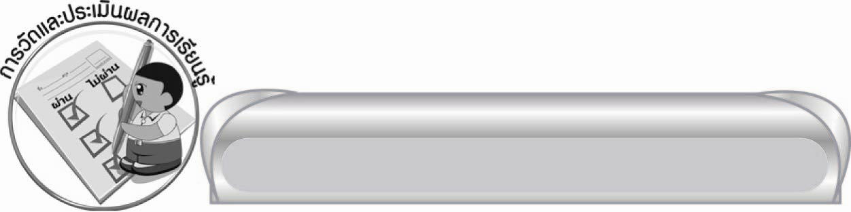
การวัดและประเมินผลการเรียนรู้

๑. วิธีการวัดและประเมินผล
๑) สังเกตพฤติกรรมของนักเรียนในการเข้าร่วมกิจกรรม
๒) สังเกตพฤติกรรมของนักเรียนในการเข้าร่วมกิจกรรมกลุ่ม
๒. เครื่องมือ
๑) แบบสังเกตพฤติกรรมการเข้าร่วมกิจกรรม
๒) แบบสังเกตพฤติกรรมการเข้าร่วมกิจกรรมกลุ่ม

๓. เกณฑ์การประเมิน
๑) การประเมินพฤติกรรมการเข้าร่วมกิจกรรม
ผ่านตั้งแต่ ๒ รายการ ถือว่า ผ่าน
ผ่าน ๑ รายการ ถือว่า ไม่ผ่าน
๒) การประเมินพฤติกรรมการเข้าร่วมกิจกรรมกลุ่ม
คะแนน ๙ - ๑๐ ระดับ ดีมาก
คะแนน ๗ - ๘ ระดับ ดี
คะแนน ๕ - ๖ ระดับ พอใช้
คะแนน ๐ - ๔ ระดับ ควรปรับปรุง


ข้อเสนอแนะของผู้บริหารสถานศึกษา
______________________________________________________________________________
______________________________________________________________________________
______________________________________________________________________________
______________________________________________________________________________
______________________________________________________________________________
______________________________________________________________________________
______________________________________________________________________________
______________________________________________________________________________
______________________________________________________________________________
______________________________________________________________________________
______________________________________________________________________________
______________________________________________________________________________
______________________________________________________________________________
______________________________________________________________________________
______________________________________________________________________________
______________________________________________________________________________
______________________________________________________________________________
______________________________________________________________________________
______________________________________________________________________________
______________________________________________________________________________
______________________________________________________________________________
______________________________________________________________________________
______________________________________________________________________________
______________________________________________________________________________

ลงชื่อ_________________________ (ผู้บริหารสถานศึกษา)
(_________________________)
________/________/_______

บันทึกหลังการสอน

ผลการจัดการเรียนการสอน

______________________________________________________________________________
______________________________________________________________________________
______________________________________________________________________________
______________________________________________________________________________
______________________________________________________________________________
______________________________________________________________________________

ปัญหา / อุปสรรค

______________________________________________________________________________
______________________________________________________________________________
______________________________________________________________________________
______________________________________________________________________________
______________________________________________________________________________
______________________________________________________________________________

แนวทางแก้ไข

______________________________________________________________________________
______________________________________________________________________________
______________________________________________________________________________
______________________________________________________________________________
______________________________________________________________________________
______________________________________________________________________________

ลงชื่อ____________________________ (ผู้บันทึก)
(_________________________)
________/________/_______

